YuXin HuangLong Pyraminx Magnetic black
Co nieco o modeli kostki rubika YuXin HuangLong Pyraminx Magnetic black. Przeczytaj artykuł i sprawdź czy ta zabawka jest dla Ciebie.

Logiczne łamigłówki
Żyjemy w niesamowitym pędzie, gdzie wymaga się od nas 100% zaangażowania i w relacjach biznesowych, w pracy ale także w relacjach prywatnych. Co więcej jesteśmy przepełnieni stresem oraz zobowiązaniami. W takim wypadku odskocznia od naszego codziennego życia i jest wręcz wskazana. Dla jednych będzie to sport ekstremalny dla innych bieganie dla jeszcze innych trening na siłowni a niektórzy z nas lubią po prostu logiczne łamigłówki. Dla tych z was którzy lubią kostki Rubika i tym podobne przedmioty przedstawiamy model YuXin HuangLong Pyraminx Magnetic black.
YuXin HuangLong Pyraminx Magnetic black

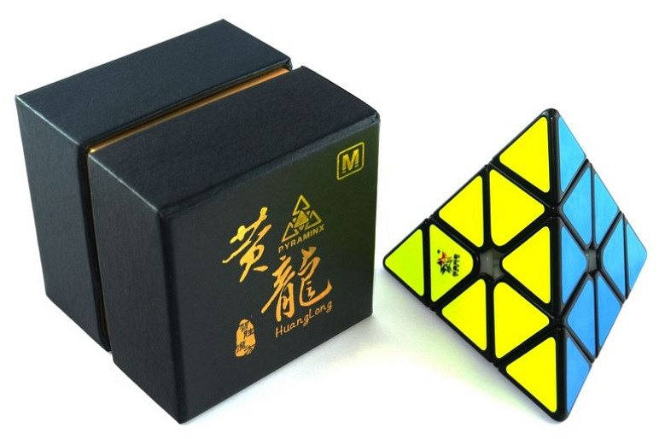
Układanie kostek Rubika to od wielu lat zajęcia dla osób lubiących ćwiczyć swój intelekt jednocześnie odpoczywając jest to oczywiście także Międzynarodowa dyscyplina która doczekała się Mistrzostw Świata. Dla tych z was którzy dopiero rozpoczynają swoją przygodę z logicznymi łamigłówkami a także dla zawodowców model YuXin HuangLong Pyraminx Magnetic black, będzie doskonałą odskocznią od codziennych problemów i obowiązków. Kostkę kupisz w sklepie internetowym Netcube, lub stacjonralnie we Wrocławiu. Zachęcamy do zapoznania się z różnymi modelami kostek z oferty NetCube.

